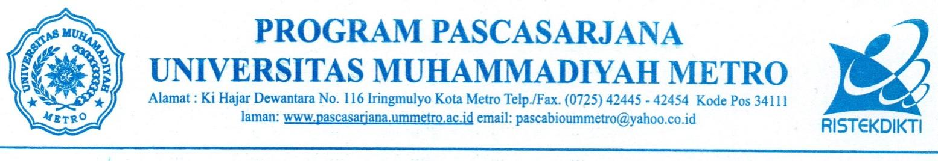

SURAT KETERANGAN
Nomor: /II.3.AU/PPs/UMM/2024

Bismillahhirohmannirohim
Yang bertandatangan di bawah ini Direktur Program Pascasarjana Universitas Muhammadiyah Metro, menerangkan bahwa:
Nama | :
NPM | :
Prodi | :
Judul | :

Telah lulus seminar proposal tesis dan telah melakukan revisi seminar proposal tesis. Untuk selanjutnya mohon dibimbing dalam penyusunan tesis.
Demikian, surat keterangan ini dibuat untuk dipergunakan sebagaimana mestinya.

Metro, November 2024
Direktur,

Dr. Muhfahroyin, M.T.A.
NIP. 197205231997021001



PENGESAHAN REVISI PROPOSAL TESIS

Nama | :
NPM | :
Prodi | :
Judul | :

Telah Diseminarkan dan Dinyatakan Lulus pada:
Hari : Rabu
Tanggal : 15 November 2024
Tempat Seminar : Ruang H. 2.2

Tim Penguji Seminar,
Pembimbing I

Dr. Agus Sujarwanta, M.Pd.
NIDN. 0005106311
Pembimbing II

Dr. Achyani, M.Si
NIDN. 0015086401

Penguji

Dr. Handoko Santoso. M.Pd.
NIDN. 0023126010
Mengetahui,
Ketua Program Studi Pendidikan Biologi

Dr. Hening Widowati, M.Si.
NIDN. 0024056312

